Министерство образования и молодежной политики Свердловской области



ГАПОУ СО «Екатеринбургский колледж транспортного строительства»

Отчёт по программе «**Практическая 7.2**»

Выполнил: Жеребцев Виталий

Группа: ПР-24

Преподаватель: Мирошниченко Г.В

2024

**Задание:**

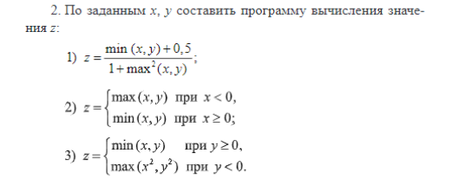

**Входные данные**

**x, целое, int**

**y, целое, int**

**выходные**

**z, double, дробное**

**Листинг программы (если есть)**

try {  
 //2  
 *println*("Введите х ")  
 var x = *readLine*()!!.*toInt*()  
 *println*("Введите y ")  
 var y = *readLine*()!!.*toInt*()  
 *println*("Введите номер действия (1,2,3) ")  
var n= *readLine*()!!.*toInt*()  
var z=0!!.toDouble()  
var min= *min*(x,y)  
var max= *max*(x,y)  
when (n)  
{  
1->{z= ((min+0.5)/(1+max*max))!!.toDouble()}  
2->{  
 if(x<0)z=max!!.toDouble()  
 if(x>=0) z=min!!.toDouble()  
 }  
3->{  
 if(y>=0)z=min!!.toDouble()  
 if(y<0)z=(max*max)!!.toDouble()  
 }  
}  
*println*("Z= ${z}")  
}catch(e: NumberFormatException){*println*(e)}

**Тестовые ситуации**

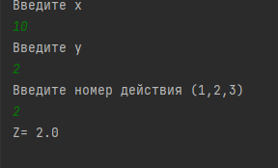 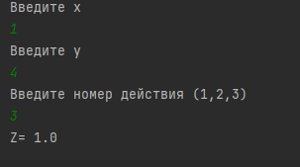

**Задание:**

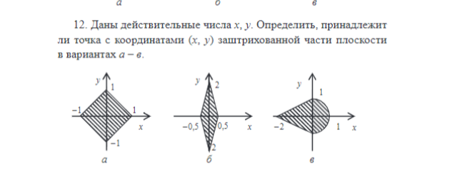

**Входные данные**

**x, целое, int**

**y, целое, int**

**выходные**

**“Принадлежит”**

**“Не принадлежит”**

**Листинг программы (если есть)**

try {

*println*("Введите х ")  
var x = *readLine*()!!.*toInt*()  
*println*("Введите y ")  
var y = *readLine*()!!.*toInt*()

*println*("Введите номер(1-3) ")  
 var k = *readLine*()!!.*toInt*()  
 when (k) {  
 1 -> {  
 if (x >= -1 && x <= 1) {  
 if (y <= 1 && y >= -1) *println*("Принадлежит!")  
 } else *println*("не принадлежит!")  
 }  
 2 -> {  
 if (x >= -0.5 && x <= 0.5) {  
 if (y >= -2 && y <= 2) *println*("Принадлежит!")  
 } else *println*("не принадлежит!")  
 }  
 3 -> {  
 if (x >= -2 && x <= 1) {  
 if (y >= -1 && y <= 1) *println*("Принадлежит!")  
 } else *println*("не принадлежит!")  
 }  
 }  
}catch (e: NumberFormatException)  
{*println*(e)}

**Тестовые ситуации**

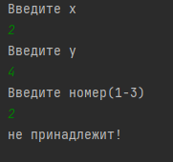 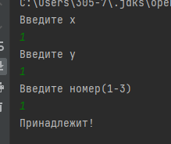

**Задание:**

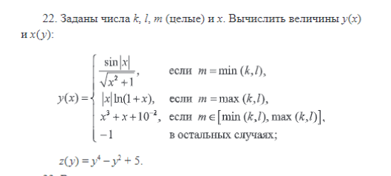

**Входные данные**

**x, дробное, double**

**y, дробное, double**

**m, целое, int**

**k, целое, int**

**l, целое, int**

**выходные**

**y, дробное, double**

**z, целое, int**

**Листинг программы (если есть)**

try {  
 *println*("Введите k ")  
 var k = *readLine*()!!.*toInt*()  
 *println*("Введите l ")  
 var l = *readLine*()!!.*toInt*()  
 *println*("Введите m ")  
 var m = *readLine*()!!.*toInt*()  
 *println*("Введите x ")  
 var x = *readLine*()!!.*toDouble*()  
 var y: Double  
 var max=*max*(k,l)  
 var min=*min*(k,l)  
 if(m==min) y=(*sin*(*abs*(x))/ *sqrt*((x*x)+1)!!.toDouble())  
 else if (m==max) y=*abs*(x)* *log10*(1+x)!!.toDouble()  
 else if (m in min..max)y=(x*x*x)+x+(1/100)  
 else y=-1!!.toDouble()  
 *println*("У= ${y}")  
 var z=(y.*pow*(4)- y.*pow*(2)+5)  
 *println*("z= ${z}")  
}catch (e: NumberFormatException)  
{*println*(e)}

**Тест**

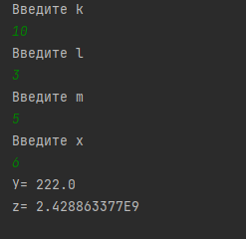

**Задание:**



**Входные данные**

**A,b,c,дробное, double**

**Выходные**

**R,целое, int**

**Листинг программы (если есть)**

*println*("Введите коэффиценты урав (ax^4+bx^2+c=0)")  
var a= *readLine*()!!.*toDouble*()  
var b= *readLine*()!!.*toDouble*()  
var c= *readLine*()!!.*toDouble*()  
var D= b*b-4*a*c  
var r =when{  
 D>0->4  
 D==0.0->2  
 else -> 0  
}  
*println*("Число корней: ${r}")

**Тест**

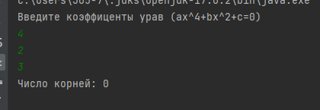

**Задание:**

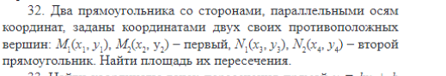

**Входные данные**

**X1,x2,y1,y2(вершины первого прямоуг) double**

**выходные**

**X3,x4,y3,y4(вершины второго прямоуг) double**

**Листинг программы (если есть)**

*println*("Введите координаты вершин первого прямоугольника (M1 и M2): ")  
var x1 = *readLine*()!!.*toDouble*()  
var y1 = *readLine*()!!.*toDouble*()  
var x2 = *readLine*()!!.*toDouble*()  
var y2 = *readLine*()!!.*toDouble*()  
*println*("Введите координаты вершин второго прямоугольника (N1 и N2): ")  
var x3 = *readLine*()!!.*toDouble*()  
var y3 = *readLine*()!!.*toDouble*()  
var x4 = *readLine*()!!.*toDouble*()  
var y4 = *readLine*()!!.*toDouble*()  
var width = *minOf*(x2, x4) - *maxOf*(x1, x3)  
var height = *minOf*(y2, y4) - *maxOf*(y1, y3)  
var area = if (width > 0 && height > 0) width * height else 0.0  
*println*("Площадь пересечения двух прямоугольников: $area")

**Тест**

